ФЕДЕРАЛЬНОЕ АГЕНТСТВО ЖЕЛЕЗНОДОРОЖНОГО ТРАНСПОРТА
Федеральное государственное бюджетное образовательное учреждение высшего образования
«Петербургский государственный университет путей сообщения
Императора Александра I»
(ФГБОУ ВО ПГУПС)

Кафедра «Строительство дорог транспортного комплекса»

РАБОЧАЯ ПРОГРАММА
дисциплины
«ТЕХНОЛОГИЯ, МЕХАНИЗАЦИЯ И АВТОМАТИЗАЦИЯ ЖЕЛЕЗНОДОРОЖНОГО СТРОИТЕЛЬСТВА» (Б1.Б.37)

для специальности
23.05.06«Строительство железных дорог, мостов и транспортных тоннелей»

по специализации
«Управление техническим состоянием железнодорожного пути»

Форма обучения – очная, заочная

Санкт-Петербург
2016

Рабочая программа рассмотрена и обсуждена на заседании кафедры
«Строительство дорог транспортного комплекса»
Протокол № __ от «___» _________ 201 __ г.

Программа актуализирована и продлена на 201__/201__ учебный год (приложение).

Заведующий кафедрой «Строительство дорог транспортного комплекса» | ____________ | А.Ф. Колос
«___» _________ 201 __ г.

Рабочая программа рассмотрена и обсуждена на заседании кафедры
«Строительство дорог транспортного комплекса»
Протокол № __ от «___» _________ 201 __ г.

Программа актуализирована и продлена на 201__/201__ учебный год (приложение).

Заведующий кафедрой «Строительство дорог транспортного комплекса» | ____________ | А.Ф. Колос
«___» _________ 201 __ г.
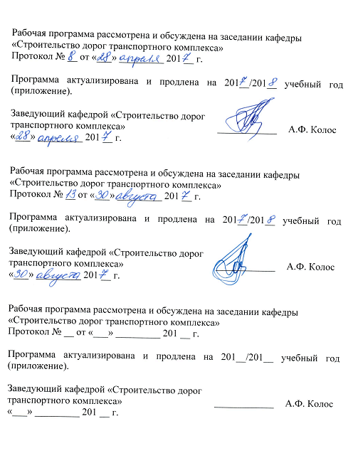
Рабочая программа рассмотрена и обсуждена на заседании кафедры
«Строительство дорог транспортного комплекса»
Протокол № __ от «___» _________ 201 __ г.

Программа актуализирована и продлена на 201__/201__ учебный год (приложение).

Заведующий кафедрой «Строительство дорог транспортного комплекса» | ____________ | А.Ф. Колос
«___» _________ 201 __ г.

ЛИСТ СОГЛАСОВАНИЙ
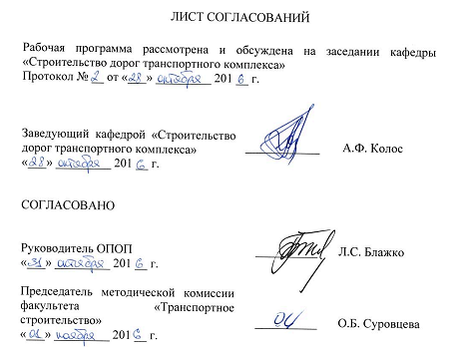
Рабочая программа рассмотрена и обсуждена на заседании кафедры «Строительство дорог транспортного комплекса»
Протокол № __ от «___» _________ 201__ г.

Заведующий кафедрой «Строительство дорог транспортного комплекса» | ____________ | А.Ф. Колос
«___» _________ 201__ г.

СОГЛАСОВАНО

Руководитель ОПОП | __________ | Л.С. Блажко
«___» _________ 201__ г.
Председатель методической комиссии факультета «Транспортное строительство» | __________ | О.Б. Суровцева
«___» _________ 201__ г.

1. Цели и задачи дисциплины

Рабочая программа составлена в соответствии с ФГОС ВО, утвержденным «12» сентября 2016 г., приказ № 1160 по специальности 25.05.06 «Строительство железных дорог, мостов и транспортных тоннелей», по дисциплине «Технология, механизация и автоматизация железнодорожного строительства».
Целью изучения дисциплины «Технология, механизация и автоматизация железнодорожного строительства» является формирование готовности к использованию полученных в результате изучения этой дисциплины знаний и умений в профессиональной деятельности инженера путей сообщения.
Для достижения поставленной цели решаются следующие задачи:
- разработка технологических процессов строительства железнодорожного пути, мостов, транспортных тоннелей и метрополитенов, руководство этими процессами;
- организация и осуществление постоянного технического надзора за ходом строительства пути, мостов, тоннелей и других искусственных сооружений на транспорте;
- выбор современных машин, механизмов, оборудования и их эффективное использование в разработанных технологических схемах;
- контроль качества поступающих на объекты строительных материалов и изделий, осуществление контроля за соблюдением технологических операций;
- осуществление мероприятий за соблюдением нормативных документов при производстве работ;
- обеспечение норм экологической безопасности при строительстве железнодорожного пути и искусственных сооружений.

2. Перечень планируемых результатов обучения по дисциплине, соотнесенных с планируемыми результатами освоения основной профессиональной образовательной программы
Планируемыми результатами обучения по дисциплине являются: приобретение знаний, умений, навыков.
В результате освоения дисциплины обучающийся должен:
ЗНАТЬ:
- технологию строительства железнодорожного пути, мостов, тоннелей, водопропускных и других искусственных сооружений;
- машины, механизмы и комплексы для строительства железных дорог, включая строительство искусственных сооружений.
УМЕТЬ:
- разрабатывать проекты производства работ по строительству объектов железнодорожного транспорта, железнодорожного пути и искусственных сооружений;
- организовывать работу производственного коллектива.
ВЛАДЕТЬ:
- современными технологиями строительства железнодорожного пути и искусственных сооружений.

Приобретенные знания, умения, навыки, характеризующие формирование компетенций, осваиваемые в данной дисциплине, позволяют решать профессиональные задачи, приведенные в соответствующем перечне по видам профессиональной деятельности в п. 2.4 общей характеристики основной профессиональной образовательной программы (ОПОП).
Изучение дисциплины направлено на формирование следующей профессиональной компетенции (ПК), соответствующей виду профессиональной деятельности, на которую ориентирована программа специалитета:
организационно-управленческая деятельность:
- способностью разрабатывать и вести техническую документацию по строительству объекта для последующей передачи заказчику (ПК-12).
Область профессиональной деятельности обучающихся, освоивших данную дисциплину, приведена в п. 2.1 общей характеристики ОПОП.
Объекты профессиональной деятельности обучающихся, освоивших данную дисциплину, приведены в п. 2.2 общей характеристики ОПОП.

3. Место дисциплины в структуре основной профессиональной образовательной программы
Дисциплина «Технология, механизация и автоматизация железнодорожного строительства» (Б.Б.37) относится к базовой части и является обязательной.

4. Объем дисциплины и виды учебной работы
Для очной формы обучения:
Вид учебной работы | Всего часов | Семестр
 |  | 6
Контактная работа (по видам учебных занятий)  В том числе:  - лекции (Л)  - практические занятия (ПЗ)  - лабораторные работы (ЛР) | 68  34  34 | 68  34  34
Самостоятельная работа (СРС) (всего) | 67 | 67
Контроль | 45 | 45
Форма контроля знаний | Э, КП | Э, КП
Общая трудоемкость: час / з.е. | 180/5 | 180/5
Примечание: Э – экзамен, КП – курсовой проект

Для заочной формы обучения:
Вид учебной работы | Всего часов | Курс
 |  | 4
Контактная работа (по видам учебных занятий)  В том числе:  - лекции (Л)  - практические занятия (ПЗ)  - лабораторные работы (ЛР) | 18  10  8 | 18  10  8
Самостоятельная работа (СРС) (всего) | 153 | 153
Контроль | 9 | 9
Форма контроля знаний | Э, КП | Э, КП
Общая трудоемкость: час / з.е. | 180/5 | 180/5
Примечание: Э – экзамен, КП – курсовой проект

5. Содержание и структура дисциплины

5.1 Содержание дисциплины
№ п/п | Наименование раздела дисциплины | Содержание раздела
1 | Основные положения технологии ж.д. строительства | Индустриализация. Современные технологии и современные машины. Научная организация труда. Применение научно-обоснованных норм. Строительное проектирование. Технологическое проектирование. ПОС, ППР, технологическая карта. Основы поточного строительства. Современные программные средства для разработки проектно-конструкторской и технологической документации.
2 | Возведение железнодорожного земляного полотна. | Подготовительные и вспомогательные работы при производстве земляных работ. Строительные свойства грунтов. Определение объемов земляных работ. Машины для разработки грунта.  Производство работ экскаваторами, землеройно-транспортными машинами. Расчет транспортных средств. Нормирование плотности грунта в земляных сооружениях. Коэффициент уплотнения. Уплотнение грунтов.  Проектирование производства земляных работ с использованием средств автоматизированного проектирования Особенности производства земляных работ в зимнее время. Сооружение земляного полотна вторых путей. Разработка и ведение технической документации по строительству объекта для последующей передачи заказчику.
3 | СМР при возведении объектов ж.д. транспорта. Сооружение верхнего строения пути. | Методы и способы монтажа железобетонных конструкций. Монтаж сборных железобетонных конструкций одноэтажных промышленных зданий. Технология монтажа сборных железобетонных водопропускных труб, малых мостов и пассажирских платформ. Производство работ по сооружению верхнего строения пути. Технология работ по укладке пути. Технология работ по балластировке пути.
4 | Технология производства работ из монолитного бетона и железобетона. | Состав бетонных работ. Опалубочные работы. Арматурные работы. Транспортирование, укладка и уплотнение бетона. Методы зимнего бетонирования.

5.2 Разделы дисциплины и виды занятий
для очной формы обучения:
№ п/п | Наименование раздела дисциплины | Л | ПЗ | ЛР | СРС
1 | Основные положения технологии ж.д. строительства | 4 | - | - | 6
2 | Возведение железнодорожного земляного полотна. | 12 | 30 | - | 40
3 | СМР при возведении объектов ж.д. транспорта. Сооружение верхнего строения пути. | 12 | 4 | - | 15
4 | Технология производства работ из монолитного бетона и железобетона. | 6 | - |  | 6
Итого |  | 34 | 34 | - | 67

для заочной формы обучения:
№ п/п | Наименование раздела дисциплины | Л | ПЗ | ЛР | СРС
1 | Основные положения технологии ж.д. строительства | - | - | - | 20
2 | Возведение железнодорожного земляного полотна. | 6 | 6 | - | 80
3 | СМР при возведении объектов ж.д. транспорта. Сооружение верхнего строения пути. | 4 | 2 | - | 30
4 | Технология производства работ из монолитного бетона и железобетона. | - | - | - | 23
Итого |  | 10 | 8 | - | 153

6. Перечень учебно-методического обеспечения для самостоятельной работы обучающихся по дисциплине

№  п/п | Наименование раздела | Перечень учебно-методического обеспечения
1 | Основные положения технологии ж.д. строительства | 1. Б1.Б.37 «Технология, механизация и автоматизация железнодорожного строительства» Методические рекомендации для практических занятий для специальности 23.05.06 «Строительство железных дорог, мостов и транспортных тоннелей» по специализации «Управление техническим состоянием железнодорожного пути» [электронный ресурс], режим доступа: http://sdo.pgups.ru/ (для доступа к полнотекстовым документам требуется авторизация).  2. Б1.Б.37 «Технология, механизация и автоматизация железнодорожного строительства» Методические рекомендации по организации самостоятельной работы обучающихся для специальности 23.05.06 «Строительство железных дорог, мостов и транспортных тоннелей» по специализации «Управление техническим состоянием железнодорожного пути» [электронный ресурс], режим доступа: http://sdo.pgups.ru/ (для доступа к полнотекстовым документам требуется авторизация).  3. Б1.Б.37 «Технология, механизация и автоматизация железнодорожного строительства» Методические рекомендации по выполнению курсового проекта для специальности 23.05.06 «Строительство железных дорог, мостов и транспортных тоннелей» по специализации «Управление техническим состоянием железнодорожного пути» [электронный ресурс], режим доступа: http://sdo.pgups.ru/ (для доступа к полнотекстовым документам требуется авторизация).
2 | Возведение железнодорожного земляного полотна.
3 | СМР при возведении объектов ж.д. транспорта. Сооружение верхнего строения пути.
4 | Технология производства работ из монолитного бетона и железобетона.

7. Фонд оценочных средств для проведения текущего контроля успеваемости и промежуточной аттестации обучающихся по дисциплине
Фонд оценочных средств по дисциплине является неотъемлемой частью рабочей программы и представлен отдельным документом, рассмотренным на заседании кафедры и утвержденным заведующим кафедрой.

8. Перечень основной и дополнительной учебной литературы, нормативно-правовой документации и других изданий, необходимых для освоения дисциплины
8.1 Перечень основной учебной литературы, необходимой для освоения дисциплины
- Э.С. Спиридонов, А.М. Призмазонов и др. Технология железнодорожного строительства, под ред. Э.С. Спиридонова и А.М. Призмазонова. – М.: ФГБОУ «Учебно-методический центр по образованию на железнодорожном транспорте», 2013. – 592 с.
- Верженский Ю.А. Проектирование производства земляных работ: учебное пособие к курсовому и дипломному проектированию для студентов, обучающихся по специальности ПГС, СЖД, ВиВ. Ч. 3/ Ю.А. Верженский, Д.А. Басовский, М.С. Ватутина. - СПб.: ПГУПС, 2011. – 44 с.

8.2 Перечень дополнительной учебной литературы, необходимой для освоения дисциплины
1. И.В. Прокудин, И.А. Грачев, А.Ф. Колос. Проектирование организации строительства железных дорог: Учебное пособие / Под ред. И.В. Прокудина. – М.: ГОУ УМЦ, 2012 – 530с.
2. Ю.А. Верженский, Н.М. Панченко. Технология бетонных работ. Учебное пособие. СПБ, ПГУПС. 2007 г.
3. Технология монтажа зданий и сооружений. Части 1 и 2. Учебное пособие Рогонский В.А., Верженский В.А., Кистанов А.И. и др. ПГУПС, 2004-2005 г., 64 с.
4. И.В. Прокудин, Э.С. Спиридонов, И.А. Грачев и др. Организация строительства и реконструкция железных дорог. М, 2008, 736 с.

8.3 Перечень нормативно-правовой документации, необходимой для освоения дисциплины
- СП 45.13330.2012 "Земляные сооружения, основания и фундаменты" Актуализированная редакция СНиП 3.02.01-87.
- ГОСТ 25100-2011 "Грунты. Классификация".
- ГОСТ 7473-2010 "Смеси бетонные. Технические условия".

8.4 Другие издания, необходимые для освоения дисциплины
1. Верженский Ю.А., Кистанов А.И. Проектирование производства земляных работ. Часть 1. Методические указания к курсовому и дипломному проектированию. СПб, 2004, 80с.
2. Верженский Ю.А., Кистанов А.И. Проектирование производства земляных работ. Часть 2. Методические указания к курсовому и дипломному проектированию. СПб, 2004., 82с.
3. Верженский Ю.А., Ватутина М.С. Проектирование производства земляных работ с использованием П12. Методические указания к курсовому проектированию. СПб, ПГУПС 2010., 20 с.
4. Кистанов А.И. производство подготовительных, планировочных и укрепительных работ при сооружении земляного полотна. Часть 1, СПб, ПГУПС, 2014, 43 с.
5. Б1.Б.37 «Технология, механизация и автоматизация железнодорожного строительства» Методические рекомендации для практических занятий для направления 08.04.01 «Строительство» по магистерской программе «Проектирование и строительство автомобильных дорог в особых условиях» [электронный ресурс], режим доступа: http://sdo.pgups.ru/ (для доступа к полнотекстовым документам требуется авторизация).
6. Б1.Б.37 «Технология, механизация и автоматизация железнодорожного строительства» Методические рекомендации по организации самостоятельной работы обучающихся для специальности 23.05.06 «Строительство железных дорог, мостов и транспортных тоннелей» по специализации «Управление техническим состоянием железнодорожного пути» [электронный ресурс], режим доступа: http://sdo.pgups.ru/ (для доступа к полнотекстовым документам требуется авторизация).
7. Б1.Б.37 «Технология, механизация и автоматизация железнодорожного строительства» Методические рекомендации по выполнению курсового проекта для специальности 23.05.06 «Строительство железных дорог, мостов и транспортных тоннелей» по специализации «Управление техническим состоянием железнодорожного пути» [электронный ресурс], режим доступа: http://sdo.pgups.ru/ (для доступа к полнотекстовым документам требуется авторизация).

9. Перечень ресурсов информационно-телекоммуникационной сети «Интернет», необходимых для освоения дисциплины

- Личный кабинет обучающегося и электронная информационно-образовательная среда. [Электронный ресурс]. – Режим доступа: http://sdo.pgups.ru/ (для доступа к полнотекстовым документам требуется авторизация).
- Электронная библиотечная система ЛАНЬ [Электронный ресурс]. Режим доступа: https://e.lanbook.com – Загл. с экрана.

10. Методические указания для обучающихся по освоению дисциплины

Порядок изучения дисциплины следующий:
- Освоение разделов дисциплины производится в порядке, приведенном в разделе 5 «Содержание и структура дисциплины». Обучающийся должен освоить все разделы дисциплины с помощью учебно-методического обеспечения, приведенного в разделах 6, 8 и 9 рабочей программы.
- Обучающийся должен представить материалы, необходимые для оценки знаний, умений, навыков предусмотренные текущим контролем, характеризующие формирование компетенций при изучении дисциплины (см. фонд оценочных средств по дисциплине).
- По итогам текущего контроля по дисциплине, обучающийся должен пройти промежуточную аттестацию (см. фонд оценочных средств по дисциплине).

11. Перечень информационных технологий, используемых при осуществлении образовательного процесса по дисциплине, включая перечень программного обеспечения и информационных справочных систем

При осуществлении образовательного процесса по дисциплине используются следующие информационные технологии:
- технические средства (персональные компьютеры, интерактивная доска / проектор);
- методы обучения с использованием информационных технологий (компьютерное тестирование, демонстрация мультимедийных материалов).
Дисциплина обеспечена необходимым комплектом лицензионного программного обеспечения, установленного на технических средствах, размещенных в специальных помещениях и помещениях для самостоятельной работы в соответствии с расписанием занятий.

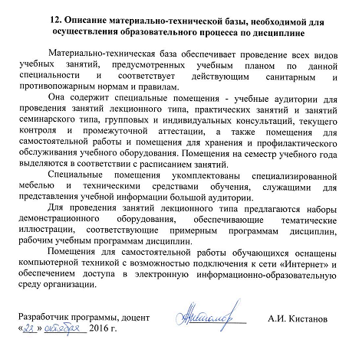12. Описание материально-технической базы, необходимой для осуществления образовательного процесса по дисциплине

Материально-техническая база обеспечивает проведение всех видов учебных занятий, предусмотренных учебным планом по данной специальности и соответствует действующим санитарным и противопожарным нормам и правилам.
Она содержит специальные помещения - учебные аудитории для проведения занятий лекционного типа, практических занятий и занятий семинарского типа, групповых и индивидуальных консультаций, текущего контроля и промежуточной аттестации, а также помещения для самостоятельной работы и помещения для хранения и профилактического обслуживания учебного оборудования. Помещения на семестр учебного года выделяются в соответствии с расписанием занятий.
Специальные помещения укомплектованы специализированной мебелью и техническими средствами обучения, служащими для представления учебной информации большой аудитории.
Для проведения занятий лекционного типа предлагаются наборы демонстрационного оборудования, обеспечивающие тематические иллюстрации, соответствующие примерным программам дисциплин, рабочим учебным программам дисциплин.
Помещения для самостоятельной работы обучающихся оснащены компьютерной техникой с возможностью подключения к сети «Интернет» и обеспечением доступа в электронную информационно-образовательную среду организации.

Разработчик программы, доцент | ____________ | А.И. Кистанов
«___» _________ 2016 г.

